Présentation d’outils pour l’aide personnalisée en CP et CE1

Descriptifs d’activités et d’outils pédagogiques pouvant être utilisés en aide personnalisée.
Fiches réalisées lors d’une réunion d’échange de pratiques.
Auteurs : les enseignants de la circonscription de Poitiers II
Novembre 2009

Table des matières :

Atelier des phonèmes 2
Atelier graphisme 3
Base 10 4
CASNAV 5
GLUP 6
Jeu de cartes 7
La balance à calculs 8
Planète des alphas 9
Mon jeu de syllabes 10
Mots en syllabes'' 11
Recopier vite 15
Jeu de cartes Picbille 16
Le petit mécano syllabique 17
LOGICO 18

Atelier des phonèmes
ECOLE D’ARCHIGNY

Nom de l’outil | Jeu : atelier des phonèmes
Discipline | Lecture : étude de phonèmes
Cycle(s) et niveau(x) concernés | Cycle 2 : CP
Présentation | Cet outil est un jeu qui permet de manipuler les phonèmes à partir d’images.
Mode d’emploi | L’enseignant distribue aux élèves des locomotives avec l’image imprimée du mot contenant le phonème référent. Puis des wagons vides sur lesquels il faut poser des jetons-images représentant un mot contenant le même phonème que celui de la locomotive.  Le phonème peut être entendu au début, milieu ou en fin de mot.
Photo | 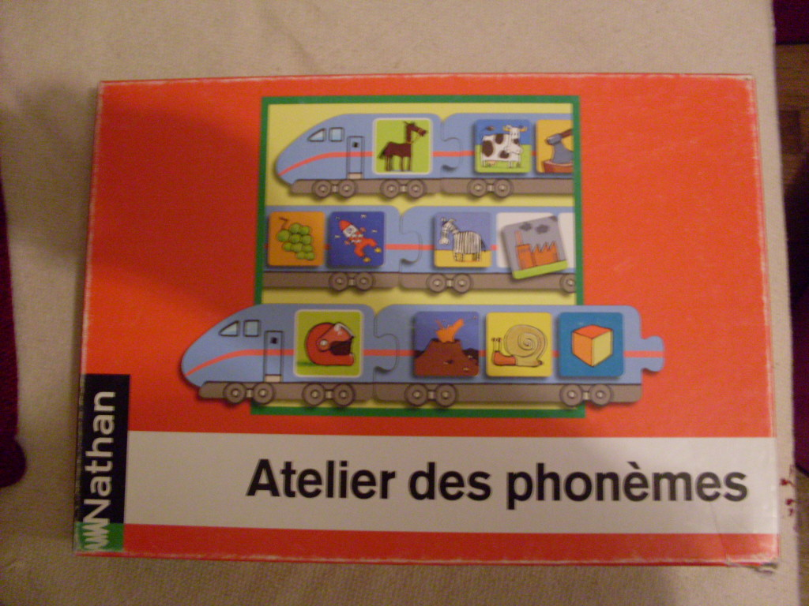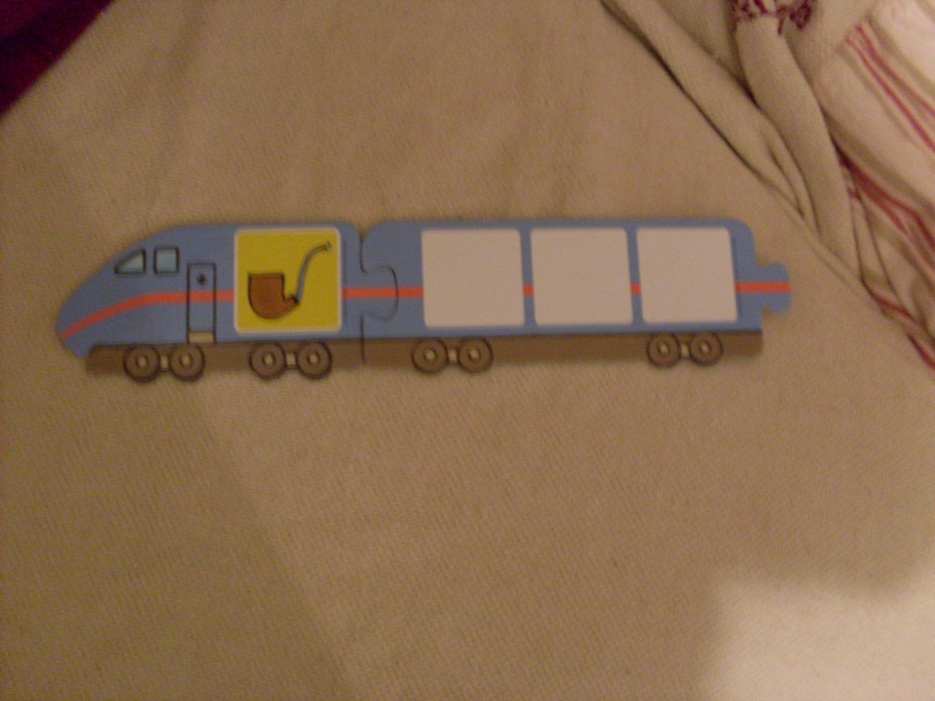
Pour se procurer l’outil | Nathan

Atelier graphisme
Nom de l’outil | Atelier graphisme
Discipline | Graphisme / écriture
Cycle(s) et niveau(x) concernés | Cycle 2
Présentation | - Perception des formes, des grandeurs et des directions qui permettent une perception correcte des différents éléments d'une lettre.  - Coordination motrice.  - Organisation spatio-temporelle (début, fin, avant, après, …) qui permet de situer correctement les lettres dans un ordre donné pour former des mots.  - Contrôle de la pression de la main.  - Maîtrise des trajectoires et continuité du geste.  - Maîtrise des amplitudes et sens des proportions.
Mode d’emploi | - Choisir une fiche et la placer entre le fond de l'ardoise et la plaque transparente.  - L'enfant effectue le tracé sur la plaque transparente en respectant le modèle et l'amplitude demandée.  - L'enfant peut à tout moment se corriger en effaçant et en recommençant son tracé.
Photo | 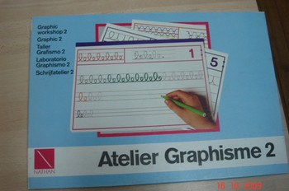
Pour se procurer l’outil | Éditions Nathan

Base 10

Nom de l’outil | Base 10
Discipline | Numération
Cycle(s) et niveau(x) concernés | Cycle 2 CE1
Présentation | Cet outil est un matériel de manipulation pour découvrir le fonctionnement de la numération décimale et les relations entre les unités, les dizaines et les centaines.  Il permet donc :  - de construire les équivalences,  10unités =1dizaine ou 10 dizaines =1 centaine  - de décomposer ou recomposer des nombres,  - de comparer des nombres ,  - d’ajouter 1 ou de retrancher 1 avec changement de dizaines.
Mode d’emploi | Jeu pour construire les équivalences.  Les élèves sont groupés par quatre. L’un d’eux est le secrétaire, il dispose des jetons et des barres de 10. Avant chaque tirage, il range les cartes, nombres faces cachées sur la table. Chaque élève, à tour de rôle, tire une carte (de 1 à 9) et prend le nombre de jetons correspondants. Dès qu’il a 10 jetons, il dit « échange ! » et le secrétaire lui donne une barre contre 10 jetons. Au bout du cinquième tirage, les élèves comparent leurs résultats. Le secrétaire note chaque tirage et le résultat final.
Pour se procurer l’outil | Nathan Catalogue Matériel éducatif P139

CASNAV

Nom de l’outil | CASNAV
Discipline | Langue orale
Cycle(s) et niveau(x) concernés | - Pour les enfants non francophones  et les enfants du voyage  - Cycle II
Présentation | Cet outil est un répertoire d’activités permettant d’organiser des séances de langue orale.  Cet outil présente l’avantage de concerner des enfants de cycle II pour lesquels la mise en place d’un travail spécifique de pratique de la langue orale semble nécessaire.
Mode d’emploi | Petites séances brèves très bien décrites.  Fiches de structuration par l’écrit, le dessin.
Pour se procurer l’outil | Consulter espace pédagogique du site pédagogique de l’Inspection Académique  Rubrique CASNAV.

GLUP

Nom de l’outil | GLUP
Discipline | Lecture
Cycle(s) et niveau(x) concernés | Cycle II, CP CE 1
Présentation | Ce jeu comprend deux jeux de mariage et un jeu de domino. Il permet de discerner les sons proches ( p/ b , s / z…) , les syllabes inverses ( car/ cra , dar/dra, … ), les syllabes complexes.
Mode d’emploi | Dans les jeux des mariages chaque joueur reçoit 7 cartes. La pioche est au centre. Chaque joueur doit associer des paires identiques en demandant à un autre joueur la carte dont il a besoin. Le joueur rejoue tant que ses demandes sont satisfaites. Le gagnant est celui qui a le plus de paires.  Dans le domino des inversions chaque joueur a 7 cartes. Chaque joueur pose le domino correspondant à celui déjà posé. Si un joueur n’a pas de domino à poser il pioche une carte. Le gagnant est celui qui a posé tous ses dominos.
Pour se procurer l’outil | Éditions du Grand Cerf : www.grand-cerf.com  3, av du Grand Cerf 93 220 Gagny

Jeu de cartes

Nom de l’outil | Jeu de cartes
Discipline | transversale : concentration, mémoire
Cycle(s) et niveau(x) concernés | tous
Présentation | jeu de 32 cartes
Mode d’emploi | Utiliser à la manière d’un Mémory ou autre pour la concentration ou la mémoire. Commencer par n’utiliser que les figures et les as puis augmenter le nombre de cartes.
Pour se procurer l’outil | Simple jeu de cartes.

La balance à calculs
Nom de l’outil | La balance à calculs
Discipline | Mathématiques  - calcul : * répertoire additif pour les sommes < à 10  * addition à trous  - numération : * connaissance des nombres de 1 à 10  et représentation des quantités  * notion de grandeurs (plus petit et plus grand que)
Cycle(s) et niveau(x) concernés | Cycle 2  CP
Présentation | Jeu mathématique : d’un côté, la balance est marquée des nombres de 1 à 10 (avec la représentation des quantités en points) et de l’autre côté, la balance est marquée des nombres de 1 à 10 et des quantités avec des pommes.  Il présente l’avantage d’être autocorrectif et il permet aux élèves de savoir immédiatement si leur réponse est correcte.
Mode d’emploi | - Répertoire additif : l’enseignant pose deux réglettes d’un côté de la balance et l’élève doit poser la sienne sur le résultat. Si la réponse est correcte, la balance s’équilibre.  - Addition à trous : l’enseignant pose une réglette de chaque côté de la balance et l’élève doit poser la sienne du côté désigné pour équilibrer la balance.  - Connaissance des nombres de 1 à 10 : l’enseignant pose sa réglette sur une quantité et l’élève doit poser la sienne sur le nombre représenté. Si la réponse est correcte, la balance s’équilibre.  - Plus petit, plus grand : l’enseignant pose sa réglette sur un nombre et l’élève doit poser la sienne sur un nombre plus petit ou plus grand. Si la réponse est correcte, la balance penche d’un côté ou de l’autre.
Photo | 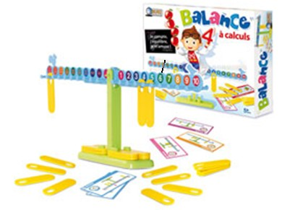
Pour se procurer l’outil | Magasin King Jouet à Poitiers (24,99 €)

Planète des alphas

Nom de l’outil | Planète des alphas
Discipline | Français
Cycle(s) et niveau(x) concernés | Cycle 2, GS-CP
Présentation | Principe alphabétique, conscience phonologique, encodage, décodage. Présentation d'activités ludiques, progression sur deux ans. Multiplicité d'outils et d'activités.
Mode d’emploi | On peut aussi mixer avec les gestes Borel Maisonny, l'imprégnation syllabique (couleurs pour phonèmes complexes, c'est une méthode d'apprentissage pour adultes illettrés).  Un affichage utilisant les alphas, les gestes BM + l'imprégnation syllabique, en document publisher et pdf sur le site pédagogique de l’inspection académique de la Vienne, en pièce jointe de l’article http://ww2.ac-poitiers.fr/ia86-pedagogie/spip.php?article1673
Pour se procurer l’outil | Sites ressources : www.planete-alphas>>.net/boutique/  www.petits-pas.com  groupe yahoo planète des alphas.  Beaucoup de « mutualisation » autour de cet outil.

Mon jeu de syllabes
Nom de l’outil | Mon jeu de syllabes
Discipline | Lecture combinatoire et orthographe
Cycle(s) et niveau(x) concernés | Cycle 2  CP / CE1
Présentation | Cet outil se présente sous la forme d'un jeu
Mode d’emploi | 2 jeux possibles :  - retrouver le graphème annoncé  - choisir et lire un graphème
Photo | 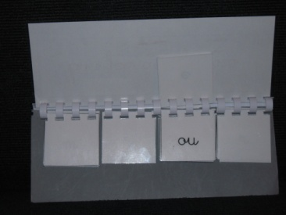  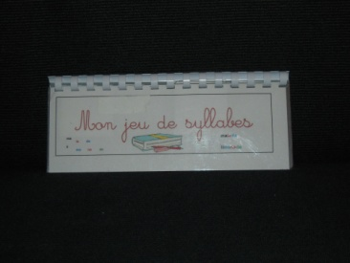  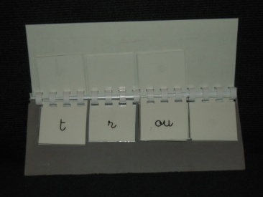  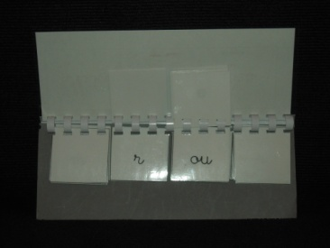
Pour se procurer l’outil | À fabriquer

Mots en syllabes''
Alain Leymarie , CE1 Bonneuil-Matours

Nom de l’outil | '' Mots en syllabes''
Discipline | Lecture
Cycle(s) et niveau(x) concernés | Cycle II, utilisé en CE1 mais transférable en CP voire cycle III  en prenant des mots plus complexes.
Présentation | Former des mots d'un même champ lexical à partir  de syllabes (plastifiées).  ex. de thèmes : fruits, vêtements, sports …  On peut bien sûr choisir certains types de graphies (ou, on, an..., selon la difficulté travaillée).
Mode d’emploi | Recherche - défis entre 3 ou 4 enfants.  1er niveau : composer des mots à partir des syllabes, valider les seuls bien orthographiés ; faire expliciter les erreurs par les autres (confusions de sons, etc.).  2ème niveau : présenter la première syllabe et rechercher les syllabes manquantes de la fin du mot.  3ème niveau : Recomposer les mots sans aucune facilitation  4ème niveau : augmenter le nombre de syllabes.  5ème niveau simplifié : demander aux enfants de créer chacun deux ou trois étiquettes sur un thème donné en utilisant l'outil informatique.  N.B. : Adapter le nombre de syllabes exposées à la recherche au niveau de réussite des élèves.  Pour motiver on peut accorder un point par mot composé seul.
Commentaires personnels | - Le côté émulation (à celui qui en trouve le plus) a bien aidé les 3 élèves de l'A.P. à s'investir plus qu'avec des outils traditionnels.  - Plastifier permet de garder le « jeu » et de se doter d'un stock de « thèmes ''.  - Ce type de travail sur les syllabes peut se décliner bien plus encore.  - Le champ lexical restreint les mots possibles, active la recherche de chacun.
Pour se procurer l’outil | A partir des exemples donnés dans le répertoire à suivre, chacun peut aussi créer ses propres jeux de syllabes (thème de classe), faire varier le nombre de mots proposés, la police de caractères, etc.

pan | ta | lon | che
mi | se | Ves | te
man | teau | soc | quet
tes | py | ja | ma
a | no | rak | sous-
pull | po | lo | ro
be | ju | pe | chaus
set | tes | par | ka
ou | oin | en | an
on | ien | ian | euil
ui | ier | eu | gn
oi | io | ouin | Ai
lit | chi | poi | re
po | mme | a | bri
cot | a | na | nas
pam | ple | mou | sse
man | gue | fram | boi
se | mû | re | ki
wi | pru | ne | châ
tai | gne | ce | ri
se | o | ran | ge
ba | na | ne | ci
tron | noi | set | te

Recopier vite
Nom de l’outil | AlphaBC
Discipline | Français,  Lecture :  connaître le nom des lettres et l’ordre alphabétique.
Cycle(s) et niveau(x) concernés | GS / CP
Présentation | Outil permettant la reconnaissance des lettres de l’alphabet :  leur nom et leurs graphies (script minuscule et majuscule, cursive minuscule et majuscule).
Mode d’emploi | On choisit un type d’écriture parmi les 4 proposés : script minuscule ou majuscule, cursive minuscule ou majuscule.  On choisit également de jouer dans l’ordre alphabétique ou dans le désordre.  On lance le jeu, on écoute la lettre proposée, on clique sur la graphie correspondante.
Photo
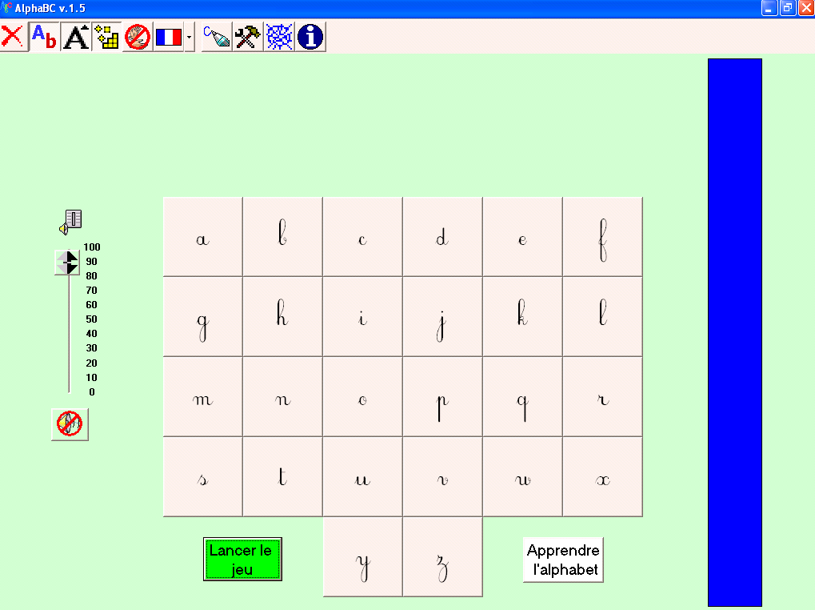
Pour se procurer l’outil | Logiciel gratuit : AlphaBC v.1.5.  auteur : Serge LAGIER

Jeu de cartes Picbille
Nom de l’outil | « jeu de cartes Picbille », fabrication maison
Discipline | mathématiques, numération,
Cycle(s) et niveau(x) concernés | CII, CP
Présentation | C’est un jeu de cartes, pour le moment de 0 à 9, à agrandir au fil des apprentissages. (impression sur papier d’une seule couleur, pour ne pas mélanger avec d’autres outils « jeux de cartes » qui sont imprimer d’autres couleurs)  Cet outil présente l’avantage de retravailler la numération en petit groupe avec un nouveau support.
Mode d’emploi | J’utilise plusieurs règles avec ce jeu :  la bataille à 2 ou 3 (plus difficile)  Le mémory (on retourne les cartes par 2, si elles ont la même valeur, on les prend), on travaille en plus la mémoire visuelle.  Le mistigri (on donne un jeu de cartes en vérifiant que toutes les cartes forment des paires et on ajoute une carte « vierge » qui sera le « Mistigri »
Pour se procurer l’outil | En document publisher et pdf sur le site pédagogique de l’inspection académique de la Vienne, en pièce jointe de l’article http://ww2.ac-poitiers.fr/ia86-pedagogie/spip.php?article1673

Le petit mécano syllabique
Ecole de Beaumont

Nom de l’outil | Le petit mécano syllabique EDUCALAND
Discipline | Français : lecture
Cycle(s) et niveau(x) concernés | Cycle 2 (CP/CE1)
Présentation | Présentation : Cet outil est un jeu de domino. Il faut reconstituer des mots coupés en syllabes. Le jeu fait intervenir les syllabes simples.  ( pou / am / le , cou / sou/ pe ) inverses ( car/cra , for/fro ) ou complexes ( reille/reuil , teur / tier/ tère ).  Cet outil permet de lire des syllabes simples, de les associer pour former des mots à l’aide d’un support d’images ( principe du domino)  Il existe 4 niveaux de difficultés.  1er niveau: syllabes simples  2ème niveau: même principe avec des voyelles complexes  3ème niveau:: confrontation avec des syllabes inverses: cra/ car…  4ème niveau: confrontation avec des syllabes plus complexes en fin de mots avec des règles de lecture exple: teur/tier/tère
Mode d’emploi | 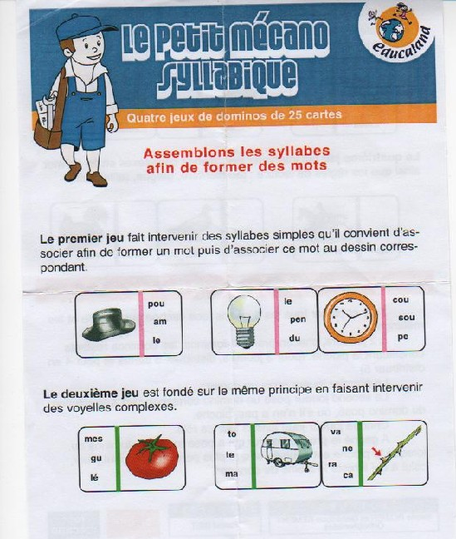  Règle du jeu : Pour 4 enfants distribuer 5 cartes. Chacun son tour les joueurs posent une carte correspondant à la solution du domino posé.  Si le joueur ne peut pas jouer il prend une carte dans la pioche. Le gagnant a posé toutes ses cartes.  Même principe que le domino ( possibilité de jouer à 4 ou 5 élèves)
Pour se procurer l’outil | Maison d’édition: EDUCALAND

LOGICO

Nom de l’outil | LOGICO [MDI]
Discipline | Français : lecture (entraînement à la lecture, entraînement à la phonologie)
Cycle(s) et niveau(x) concernés | Cycle 2 (il existe plusieurs fichiers avec différents niveaux)  Cycle 3
Présentation | Cet outil est un support dans lequel on insère les fiches de travail.  Cet outil présente l’avantage d’allier jeu et travail ; l’enfant ne travaille pas comme d’habitude et manipule volontiers cet appareil ; une fois le mode d’emploi intégré, l’enfant peut être autonome. ; il faut cependant expliquer certaines consignes préalablement ( surtout pour un enfant en difficulté). L’outil est autocorrectif
Mode d’emploi | L’enfant insère une fiche de travail dans le support. ( la fiche peut être choisie par le maître pour travailler une compétence spécifique ).  Puis l’enfant remet « au garage » (au bas du support) les boutons de couleur.  A chaque situation correspond une pastille de couleur. L’enfant déplace le bouton de la même couleur face à la réponse correspondante. A la fin de l’exercice, l’enfant retourne sa fiche pour vérifier ses réponses et s’autocorriger.  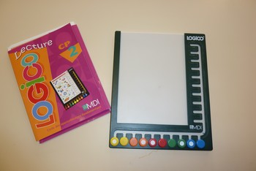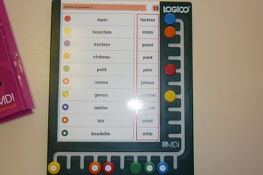
Pour se procurer l’outil | Dans les catalogues MDI ou auprès des représentants (à acheter)  Au CRDP de Châtellerault (à emprunter)

